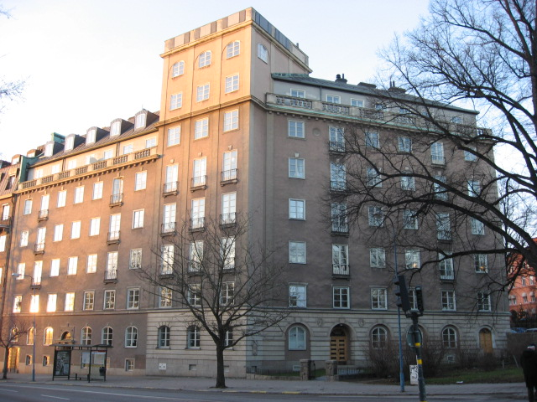 | Brf Hornblåsaren 5  Medlemsblad nr 1 14 januari 2008

Syftet med detta medlemsblad är att förbättra informationen mellan styrelse och medlemmar i Hornblåsaren 5 genom att presentera aktuella frågor för föreningen och sammanfatta protokoll från det/de senaste styrelsemöten(a). Samtidigt kommer distributionen av styrelseprotokollen att upphöra. Hittillsvarande protokoll har varit litet träiga och trots sin längd inte särskilt informativa. Genom att de fortsättningsvis stannar inom styrelsen kan de också bli mera av arbetsdokument. Vi hoppas att Ni har förståelse för skiftet och att Ni kommer att finna dessa medlemsblad av värde. På sikt kommer de även att bli tillgängliga på föreningens hemsida, så snart den blivit etablerad (se mera nedan).

Fönsterrenoveringen
Den stora frågan under 2008 är fönsterrenoveringen, som kommer att diskuteras på den extra föreningsstämman onsdagen den 16 januari, till vilken kallelse gick ut den 8 januari. Den har föregåtts av en väl genomförd anbudsprocess under ledning av vår konsult Peter Linusson, där fr a samtliga fönster i fastigheten dokumenterats betr utseende och uppskattat underhållsbehov. Av fyra anbud framstår ett som överlägset, dels med lägsta pris, dels med hög kvalitet och trovärdighet. Kostnaden för de två etapperna är sammanlagt drygt 1 200 000 kr (inklusive moms), vilket är betydligt lägre än vad vi antagit i vår underhållsplan. En del av priset avser s k reglerbara mängder, d v s är rörligt, och kan komma att justeras upp eller ned beroende på vilka arbeten som erfordras. Detta kan konstateras först efterhand arbetena utförs. Denna del är dock uppskattad till sin mängd och prissatt per åtgärd, löpmeter, etc. Den bedömning vår konsult gör är att några större avvikelser från gjorda uppskattningar inte ska behöva bli aktuella. Anbudsgivaren, TMC Måleri & Fönsterteknik AB, är väl känd av Peter Linusson, som ger den sin rekommendation. Styrelsen rekommenderar också föreningsstämman att godkänna denna leverantör och kommer att ge ytterligare information på föreningsstämman.

Renoveringen är tänkt att äga rum under 2008 och 2009 under veckorna 14-40 med uppehåll för semester veckorna 28-31, dvs under 27 veckor varje år. Varje lägenhet kommer att i god tid bli informerad om när arbetet kommer äga rum. Arbetstiden beror naturligtvis på antalet fönster, men en riktlinje är att de största lägenheterna på S67 kommer att kräva två veckor. Mera detaljerad information, t ex vad som krävs av var och en under den koncentrerade reparationsperioden kommer att ges på föreningsstämman och naturligtvis fortlöpande i skriftlig form.

Ekonomi
Styrelsen har tagit fram ett preliminärt resultat för 2007, baserat på bokföringen per 30 november och med en bedömning för december. (Det slutliga bokslutet kommer att föreligga omkring den 15 februari.) Det visar på ett resultat för 2007 på drygt 800 000 kr, vilket är bra. Det goda utfallet påverkas dock av att vi inte gjorde några större underhållsarbeten, förutom hissrenoveringen som redovisas som investering. Under året har ett lån på 4 350 000 kr i Swedbank omsatts till en fast ränta av 3.50 %, vilket måste anses förmånligt med nuvarande ränteläge. Senare under året har vi kunnat amortera 500 000 kr. Vår totala låneskuld är nu 16 MSEK.

Vi har även gjort en preliminär budget för 2008, baserad på det preliminära resultatet för 2007. Det visar på ett positivt resultat , vilket är utmärkt mot bakgrund av att vi har drygt 600 000 i kostnader för årets andel av fönsterrenoveringen. Med litet tur skall vi kunna behålla lånenivån på samma nivå som idag vid slutet av året, även om den kan behöva justeras under året. Fr a väntar en skattebetalning på knappt 800 000 kr i mars (avser 2006, som taxerades 2007 och betalas 2008; hänger Ni med?) Inga investeringar är planerade för 2008, utan vi koncentrerar oss på att få igenom fönsterrenoveringen enligt plan. Den kommer ändå att kräva betydande insatser från styrelsen för fortlöpande uppföljning.

Upphandling av städning
Pia Timander och Carl-Axel Staël von Holstein håller på att utvärdera fyra offerter för den invändiga städningen av vår fastighet. Det är möjligt att vi kommer att behålla den nuvarande entreprenören med en utökad arbetsinsats, men vi vill testa några alternativ.

Brevlådor i entrén
Som Ni säkert sett i tidningarna är det nu press på fastighetsägare att installera brevlådor vid varje ingång till fastigheterna. Styrelsen motsäger sig detta, dels för att det inte finns någon anledning att Posten skall lämna sämre service än tidningsbuden, dels för att en sådan installation skulle menligt påverka fastighetens karaktär. Inga vidare åtgärder är planerade.

Hemsidan
Ett arbete påbörjades av Stefan Spendrup innan han lämnade föreningen men har t v legat nere pga resursbrist. Hans uppgift som sekreterare övertogs först åter av Erik Skärgård och därefter av Carl-Axel Staël von Holstein, varför styrelsen minskat från sex till fem ledamöter. Ingen i styrelsen anser sig ha tid eller kompetens att fortsätta utvecklingen av hemsidan.

Vi efterlyser någon i föreningen som skulle vara road av att hjälpa till med att fortsätta utvecklingen av hemsidan och därefter underhålla den som ”web master”. Du skulle få hjälp med texter från styrelsen och andra medlemmar, men skulle ansvara för att de blir tillgängliga på hemsidan. De som är intresserade kan höra av sig till Carl-Axel Staël von Holstein (tel 662 35 06, mail cash@algonet.se) eller någon annan i styrelsen.
Styrelsen
Erik Skärgård har meddelat styrelsen att han önskar avgå pga ökad arbetsbörda i sitt vanliga arbete. Styrelsen beklagar detta, eftersom Erik har gjort stora insatser som fastighetsansvarig, men har full förståelse för hans beslut. För att underlätta för valberedningen (ordf Peter Hamilton, tel 783 79 67, mail peterhamilton001@hotmail.com), tar den gärna emot intresseanmälningar, företrädesvis från personer med teknisk bakgrund eller intresse. Arbetet innebär fr a kontakter med leverantörer av fastighetstjänster, i år särskilt kring fönsterrenoveringen. Tala även gärna med Johan De Geer (tel 661 84 61, mail johan.degeer@zeta.se).

Övrigt
Vi välkomnar synpunkter på detta nyhetsblad, uppmuntrande ord, kommentarer, och förslag till förbättringar och innehåll. Ring eller skicka ett mail till Carl-Axel Staël von Holstein (tel 662 35 06, mail cash@algonet.se).

Styrelsen passar på att önska Er och Era familjer en fortsatt god fortsättning på det nya året!

